Ляховичский район
Отчуждение
Административное здание  Ляховичский р-н, д.Куршиновичи, ул.Молодежная, 21  Гончаровский сельисполком  Тел. 8(01633) 4 24 55  Площадь зданий - 395,5 м²  Год постройки - 1975  Земельный участок -0,1107га  Начальная цена продажи – 1 базовая величина | 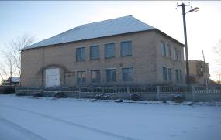
Баня  Ляховичский р-н, д.Гончары, ул. Парковая, 11  Площадь здания - 90,0 м²  Год постройки - 1957  Земельный участок -0,0306га  КУМПП «Ляховичское ЖКХ»  Тел. 8(01633) 6 43 38  Начальная цена продажи – 1 базовая величина | 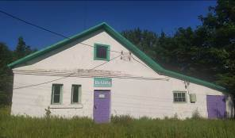
Возможность осмотра объектов недвижимости предоставляет продавец недвижимого имущества.

Дополнительную информацию по объектам недвижимости, земельным участкам, выделенным для обслуживания объектов недвижимости, можно получить в Ляховичском райисполкоме по телефону (01633) 2 17 67, 2 11 43.
Сдача в аренду
Склад минеральных удобрений  Ляховичский р-н, г.Ляховичи, ул.Вокзальная, д.7  Площадь здания - 1126,4 м²  КУП «Ляховичский агрохимсервис»  Тел. 8(01633) 6 08 91  Требуется ремонт, прямая передача в аренду . Размер арендной платы - 1,42 рубля за 1 кв.м. (коэффициент спроса 1,0) |  | 